 **Compte Rendu TP4**

**GRAGLIA**

**Valentin**

**TD3 – TP5**

Durant le précédent TP, j’ai écrit les différents codes permettant de créer les tables, ainsi que pour l’insertion des occurrences dans ces tables.

J’ai donc crée deux fichiers :

1. 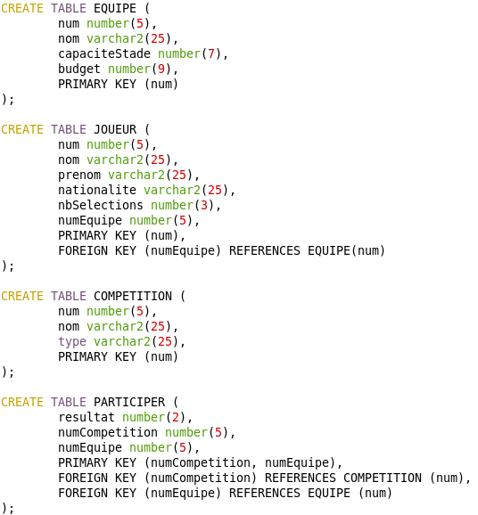Création des tables :
2. 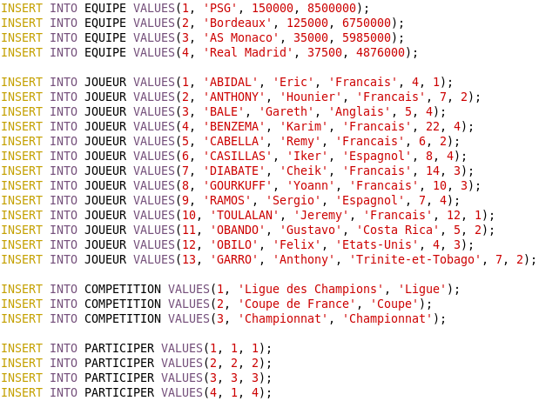Insertion des occurrences :

**Requêtes :**

1. Afficher la liste des nationalités des joueurs.

N.B : Chaque nationalité ne doit apparaitre qu'une seul fois.

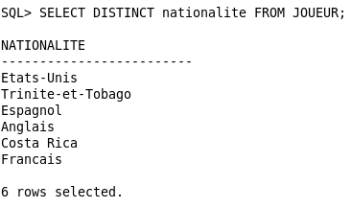

1. Afficher la liste des équipes (nom, capacité stade, budget) "equipe1","equipe2" et "equipe3".

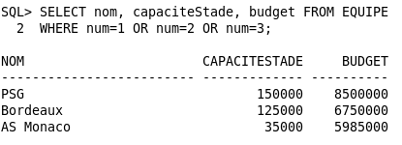

1. Afficher la liste des joueurs (nom et prenom) dont le nom se termine par la lette "O" :

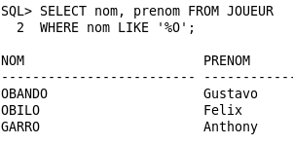

1. Afficher le total des sélections en équipe nationale des joueurs de l’équipe « equipe1 » :

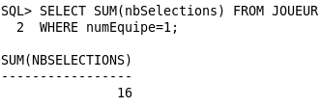

1. Afficher le nombre de nationalités différentes :

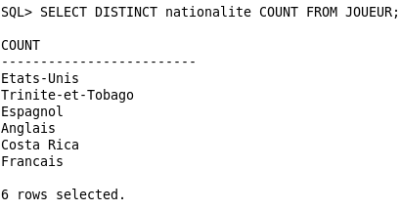

1. Afficher la liste des joueurs de l’équipe « equipe1 » :

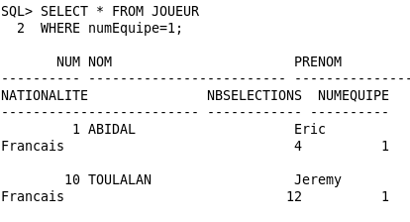

1. Afficher le nombre de joueurs de l’équipe « equipe1 » :

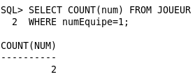

1. Afficher la liste des équipes (nom) participant à la compétition « compétition1 » :

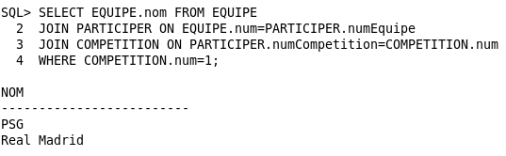

1. Liste des équipes (nom, capacité stade) dont le stade a une capacité comprise entre 30000 et 40000 places :

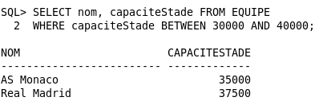

1. Capacité moyenne des stades :

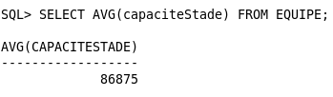

1. Somme des budgets :

